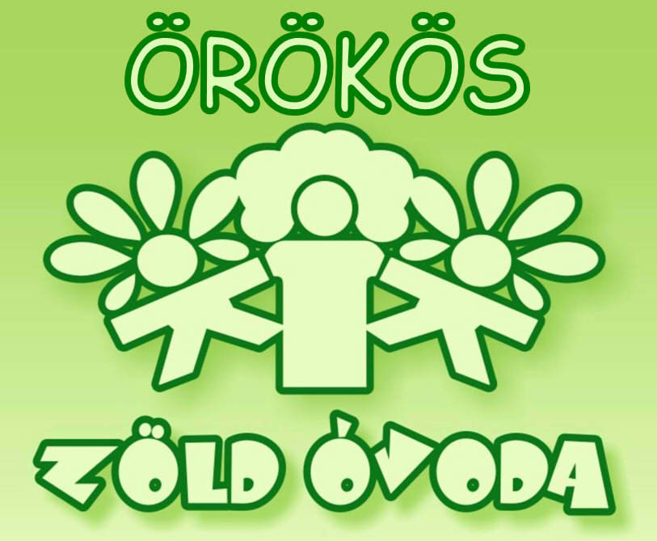
Zuglói Tihany Óvoda

1141. Budapest,Tihany tér 37 - 39.
Tel./Fax: 06-1/383-6976, Tel.: 06-1/799-9059
e-mail cím: tihanyovoda@chello.hu
www.tihanyovoda.hu
OM azonosító: 034565

2020. évi koncepció
Jogszabályi háttér: 2011. évi CXC törvény a nemzeti köznevelésről, 1992.évi XXXIII. törvény a közalkalmazottak jogállásáról, 326/2013. (VIII. 30.) Korm. rendelet A pedagógusok előmeneteli rendszeréről és a közalkalmazottak jogállásáról szóló 1992. évi XXXIII. törvény köznevelési intézményekben történő végrehajtásáról, a 20/2012. (VIII.31.) EMMI rendelet a nevelési-oktatási intézmények működéséről és a köznevelési intézmények névhasználatáról.

Intézményi adatok, mutatószámok

Az intézményi feladatok ellátásához kapcsolódó mutatószámok
Az alapító okirat alapján szakágazati besorolás: 851020 Óvodai nevelés

Kormányzati funkció kódok:
- 091110 Óvodai nevelés, ellátás szakmai feladatai
- 091120 Sajátos nevelési igényű gyermekek óvodai nevelésének,
ellátásának szakmai feladatai
- 091140 Óvodai nevelés, ellátás működtetési feladatai
- 096015 Gyermekétkeztetés köznevelési intézményben
- 096025 Munkahelyi étkeztetés köznevelési intézményben

Az épület alapterülete: 1017 m²
 | Óvodai férőhely | Létszám | Számított  létszám | Csoportok száma | Engedélyezett álláshely
2019.10.01 | 140 | 134 | 140 | 6 | 26,62

1.Személyi juttatások

Engedélyezett álláshelyek a 2019/2020-as nevelési évre vonatkozóan, az óvodapedagógusok órakedvezményének figyelembe vételével.
- Óvodapedagógus: 13,87 fő
- Nevelő – oktató munkát segítő 9 fő (6 fő dajka, 2 fő pedagógiai asszisztens, 1 fő óvodatitkár)
- Egyéb alkalmazott: 3,75 fő (mosogató, kertész, gyógypedagógiai asszisztens, takarító)

Teljes foglalkoztatás: 26 fő
Részmunkaidős foglalkoztatás: 1 fő
Foglalkoztatottak létszáma: 27

Indoklás:
- A pedagógus és a nevelő – oktató munkát segítők kötelező létszámát a 2011. évi CXC törvény a nemzeti köznevelésről, a 326/2013. (VIII. 30.) Korm. rendelet A pedagógusok előmeneteli rendszeréről és a közalkalmazottak jogállásáról szóló 1992. évi XXXIII. törvény köznevelési intézményekben történő végrehajtásáról rögzíti.

Egyéb foglalkoztatottak - önként vállalt feladat
- A gyógypedagógiai asszisztens alkalmazása az alapító okirat Autizmus spektrum zavarával küzdő gyermekek ellátásához a 2/2005. (III.1.) OM rendelet 1. számú melléklete alapján.
- Az intézmény alapterülete, udvarának mérete és a gyermekek színvonalas, minőségi ellátásának elengedhetetlen feltétele a 2,75 álláshelyen foglalkoztatott (konyhai kisegítő, kertész és takarító) alkalmazása.

A foglalkoztatottak engedélyezett létszáma biztosítja az intézmény optimális működtetését.

Szabadságmegváltás/ felmentés - 2 fő nyugdíjazása és 1 fő GYES utáni jogviszonyának megszűntetése alapján.

Gyógypedagógiai asszisztens NOKS pótlék – a gyógypedagógiai asszisztens nevelő-oktató munkát segítő munkakört tölt be a fenntartó által finanszírozott álláshelyen. Munkaköre alapján jogosult a 110%-os NOKS kiegészítésre.

Saját munkavállaló megbízási díja: Gyermekek táboroztatását végző dolgozók óvodán kívüli többletmunkájának finanszírozása (3 fő óvodapedagógus) – Pedagógiai Program/ Örökös Zöld Óvoda – környezettudatosságra nevelés (23 éve működő program).

Állományba nem tartozók megbízási díja:
- Táplálék allergiás gyermekek eltérő étkezésének biztosítása.– megbízási díj Mazsola Bölcsőde dietetikus szakácsának
- Gyermekek táboroztatásához külső szakértő megbízási díja

2. Többlet igények

2.1.Dologi kiadások

A 2019. évi jóváhagyott intézményi költségvetés több olyan megszorítást tartalmazott, amely visszalépés volt az előző évekhez képest, így nem biztosította az amortizáció miatti hiányok pótlását, a szakmai színvonal szinten tartását.
Prioritás | Indoklás | Összeg/ nettó
 | Egyéb különféle dologi kiadások - pedagógus továbbképzés (1 fő Sindelar-Zsoldos képzés– 2019/2020-as beiskolázási terv alapján, 2018/2019/3 sz. Nt. határozat.) | 52 000
 | A gyermekek kirándulásainak buszköltségére 2019-re nem kaptunk eredeti előirányzatot. Az óvodák versenyképességének megőrzése érdekében elfogadott intézkedési csomag 20.000,-Ft/csoport pótelőirányzatot biztosított. Indokolt lenne a 2018. évi költségvetésben meghatározott 50.000Ft/csoport biztosítása - Pedagógiai Program/Örökös Zöld Óvoda kritériumainak való megfelelés. | 300.000
 | A szakmai anyag beszerzésére meghatározott 4000,-Ft/fő normatív összeget szükséges lenne megemelni 5.000 Ft/fő-re ami a 2018. évi költségvetésben szerepelt. (Ezt a folyamatos áremelkedések is indokolják) | 134.000

2.2. Felhalmozási kiadások

Prioritás | Indoklás | Összeg/ nettó
1. | 50 db gyermekszék Dani amortizáció miatt csere indokolt (2016 óta tervezett beszerzés) 8850/db 20/2012. (VIII.31.) EMMI rendelet eszközjegyzék | 442.500
2. | Csoport szoba szerepjáték bútorok amortizáció miatti cseréje 20/2012. (VIII.31.) EMMI rendelet eszközjegyzék | 300.000
3 | 6 db Kanadai pad – játszóudvarra (amortizáció miatti cseréje 20/2012. (VIII.31.) EMMI rendelet eszközjegyzék. 85.000/db | 510.000
 | 3 db fémállvány horganyzott 3800/db – munka és tűzvédelmi előírás | 11.400
 | Polcrendszer vezető helyettesi irodába | 35.000

2.3. Fenntartó által támogatott – a Zuglói Tihany Óvoda feladatkörébe delegált vezetői csapatépítő tréning

Az elmúlt évek hagyományának megtartására 2020-ban is szeretnénk kirándulást szervezni a köznevelési intézmények vezetőivel, amely csapatépítő jellegén túl hozzájárul a hatékony szakmai együttműködés kiépítéséhez és fenntartásához Zugló köznevelési intézményei között.

A csapatépítő kirándulás költségei 40 főre, járulékokkal
Megnevezés | Bruttó összeg
Reprezentációs kiadás | 147 000
Belépők, programok költségei | 374 000
Vásárolt élelmezés | 456 000
Szállítási szolgáltatási díj | 350 000
Belföldi kiküldetések kiadásai | 1 360 000
Összesen | 2 687 000

4. Bevételek

A bevételekre vonatkozóan indokolt lenne, ha azt saját hatáskörben önállóan lehetne fejlesztésre fordítani.
A 2019.évi költségvetési rendelet erre nem adott lehetőséget

JCDecaux Hungary reklámtábla | 12 hónap | 86.760,- Ft
Judó () - terembérlet | 7 hónap | 56.000,- Ft
Ovi –FOCI (Kölyök Farkas SE) - terembérlet | 8 hónap | 64.000,- Ft
Angolul Vidáman Kft. - terembérlet | 7 hónap | 56.000,- Ft
Színpadi tánc () terembérlet | 7 hónap | 56.000,-Ft
összesen: |  | 318. 760,-Ft

- Felújítási, karbantartási feladatok

Az oktatási környezet jelentősen befolyásolja a nevelő – oktató munka minőségét. Az épület felújításának folytatása, állagmegóvásának megőrzése, energiahatékonyságának növelése jelenleg még csak megkezdett feladat.

Feladat
4 csoport fürdőszoba, öltöző festése (nyílászáró csere utáni tisztasági festés)
Tornaszoba; felnőtt öltöző, fürdő; fejlesztőszoba festése (nyílászáró csere utáni tisztasági festés)
Linóleum csere 2-es,5-ös csoportokban – megkezdett felújítás befejezése
Klíma beszerelése a 2 csoportba – tavasztól őszig használhatatlan a hőség miatt.
Udvari játékok felülvizsgálata, elbontott játék cseréje (vonat) eszköznorma alapján.
Bejáratok lépcsőzete II. bejárat akadálymentesítésével, bejárati előtetők cseréje – balesetveszély (méhek), utcafront esztétikai kép.
Homokozó körüli aszfaltburkolat javítása, járdafelületek javítása, 30 m2 – balesetveszély
Homokozó szegély gumiburkolatának és a sérült gumiburkolatok cseréje - balesetveszély
3-as, 4-es csoportszoba nyílászáró csere, radiátor csere, linóleum csere és festése
1-2 csoport felőli lépcsőház festése 200 m2, nagy magasság miatt állványozás szükséges
Bejárati radiátorok cseréje.

Budapest, 2019. december 16.

Farkas Tiborné
intézményvezető

